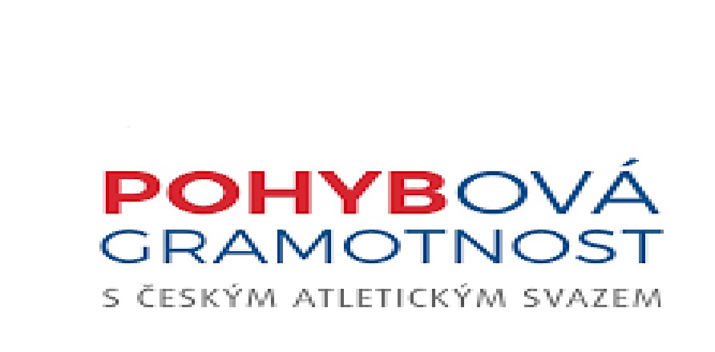

***ATLETÍME S***

***RODIČI v***

***rámci projektu Pohybová***

***gramotnost***

***–***

***Atletika pro celou rodinu***

**4. 6. 2024**

**na Městském stadioně v**

**Ústí nad Labem**

Časový pořad:

15.30

–

sraz účastníků

16.00

–

zaháj

ení závodu

-

po společném rozcvičení následuje samotný závod

18.30

–

závěrečné vyhlášení vítězů

Kategorie: vždy závodí dítě daného věku s

jedním rodinným příslušníkem

I.

kategorie

–

2013

-

2014

II.

kategorie

–

2015

-

2016

III.

kategorie

–

2017

-

2019

Disciplíny:

štafeta

hod oštěpem

skok daleký z

místa

slalomový běh

Přihlášky :

vzor přihlášky na stránkách klubu

vyplněnou přihlášku zasílají zájemci na email:

pavla.lesnikova@gmail.com

do 2.6.

.

2024

20.00

hod.

–

podmínky

účasti

–

aktivní účast dítěte na trénincích a zaplacené členské příspěvky (

**počet dvojic je omezen)**

V

případě nepříznivého počasí si pořadatel vyhrazuje právo na změnu termínu.